2020年02月10日（月）
川崎支部主催第5回講演会（2020.02.08開催）
（ご 報 告）
「働きやすく生産性の高い企業・職場表彰取り組み事例」（アップコン松藤 社長）（1979年建築学科卒） （健康第一・安全第一・家庭第一）
川崎支部 支部長 山岸一雄

①コンクリートの床はたわんでいます。重石を豆腐の上に乗せることをイメージして下さい。土中の水分や空隙が抜けて、床面が下がります。
②アップコン工法とは、沈下・段差・傾き・空隙が生じた既設コンクリート床に、直径16ｍｍの小さな穴を開け、ミリ単位でレベルを常時監視しながらウレタンを注入します。床下に注入された樹脂は、短期間で発泡する圧力で地盤を圧密強化し、地耐力を向上させながら、コンクリートを押し上げて復旧する工法です。
米軍の三沢基地の司令塔室のコンクリート床の復旧工事の実績も有ります。
③例えば、100～150㎡の面積で、コンックリートスラブ厚150ｍｍ、最大沈下量が50ｍｍ前後とすると、復旧工期は10日間⇒１日間と約1/10も可能です。
④社員（平均34歳）数39名中、旧武蔵工大・東京都市大学卒生は6名います。
⑤社員からの報告書の文章力が無く、伝えたい内容が不明なので、日本語検定3級（外国人の為の日本語能力検定では有りません。）の以上の資格を取得し文章力の向上を図ることで、報告書の作成時間の短縮を実現しました。（2014年6.71時間⇒2019年3.1時間へ）
⑥重要なのは人員の確保です。社員が健康で病気をしないことです。その為に、「健活倶楽部」を立ち上げ、毎月1回以上のレクリエーション（フットサルやマラソン等）を実施しています。
⑦階段利用を推奨し、ビル6階の会社まで解散を利用し、上った高さにより健活ポイントを付与しています。１２時から13時迄、エレベータは使用禁止です。
⑧健活ポイントとは、8時前に出社（20pt）、会社と駅間の歩き通勤（5pt）、健康診断結果に注意項目なし（500ｐｔ）、タバコを飲まない人（1,000pt）等です。
⑨2015年に喫煙者が14名（約37％）いたが、2019年は１名（両親も喫煙者）が喫煙者。
⑩過重労働対策として、残業が45時間/月を超えないこと。25時間時点でイエローカードが出されます。仕事が出来る人に仕事が偏りがちですが、45時間/月を超えると、直属上司、そのまた上司にマイナス評価をされます。（自己管理が必要です。）
⑪残業時間が少ないことで、集中しての手戻りが少なくなります。
⑫有給５日間取得は、連続取得としています。今後は10日間連続を目指しています。
⑬事務所がすっきりしているのは、机上には電話のみ（営業はA-4１枚のスペース）で、キャビネットや壁には品物を置かないことで、見違える様になりました。
⑭新入社員にも重要なのは、「自主的」ではなく「主体的」になることです。決められたことの行動ではなく、自分で考えて働きやすくすることです。（ポイント）

【来場者アンケートから】（抜粋）
①建築学科2年生：自分で独立したいという夢を持っていたので、非常に興味深いお話が聞けて良かったです。今回の講演会の経験を自分の部活動に活かしたいです。
②OB：社会人として遅刻が「０」にならないのは、基本的な人間性が悪いのか不思議。個人的な理由は何か。 ルールを作らないと遅刻やタバコが辞められないのは、義務教育が悪いのか。

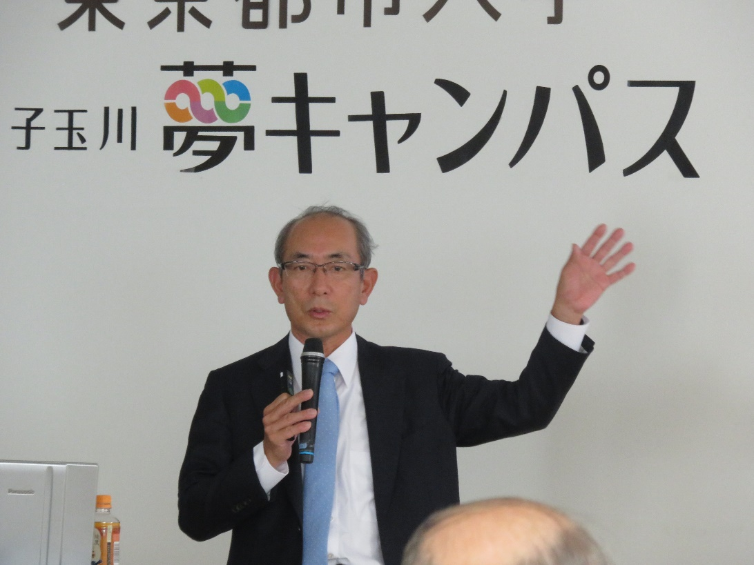
（判り易く説明をする松藤社長）

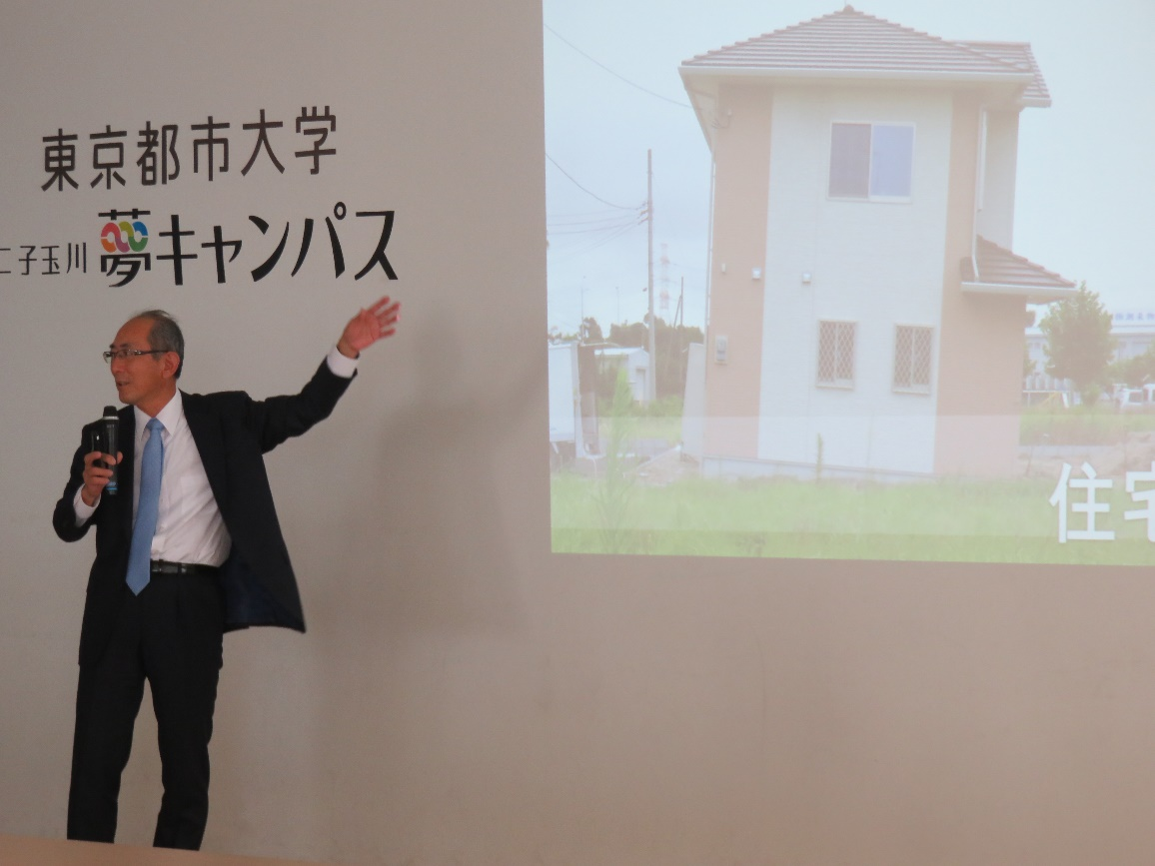
（入居前日に傾いた新築住宅）
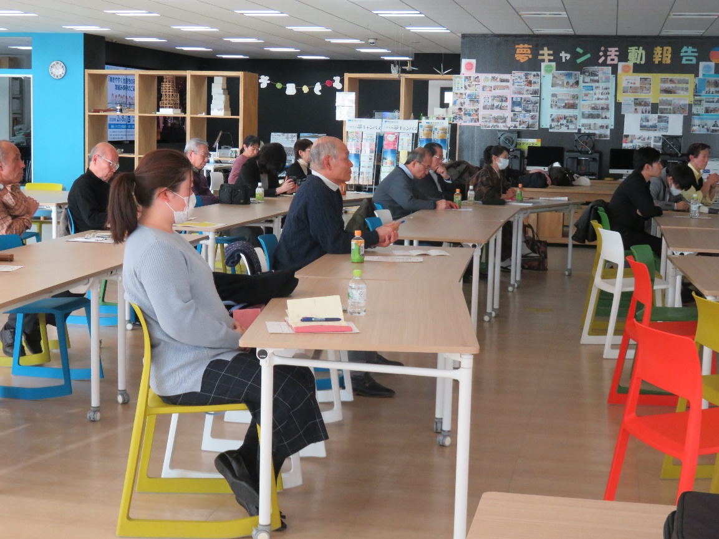
（講演会の全景）
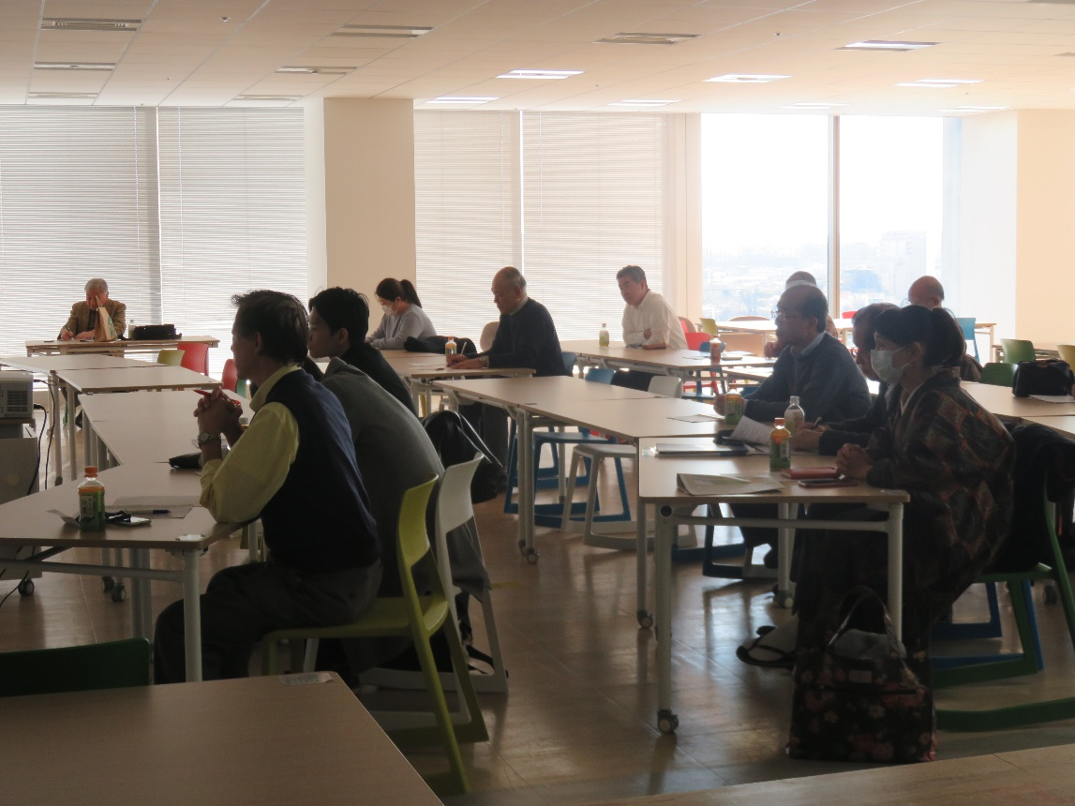
（講演会の全景）

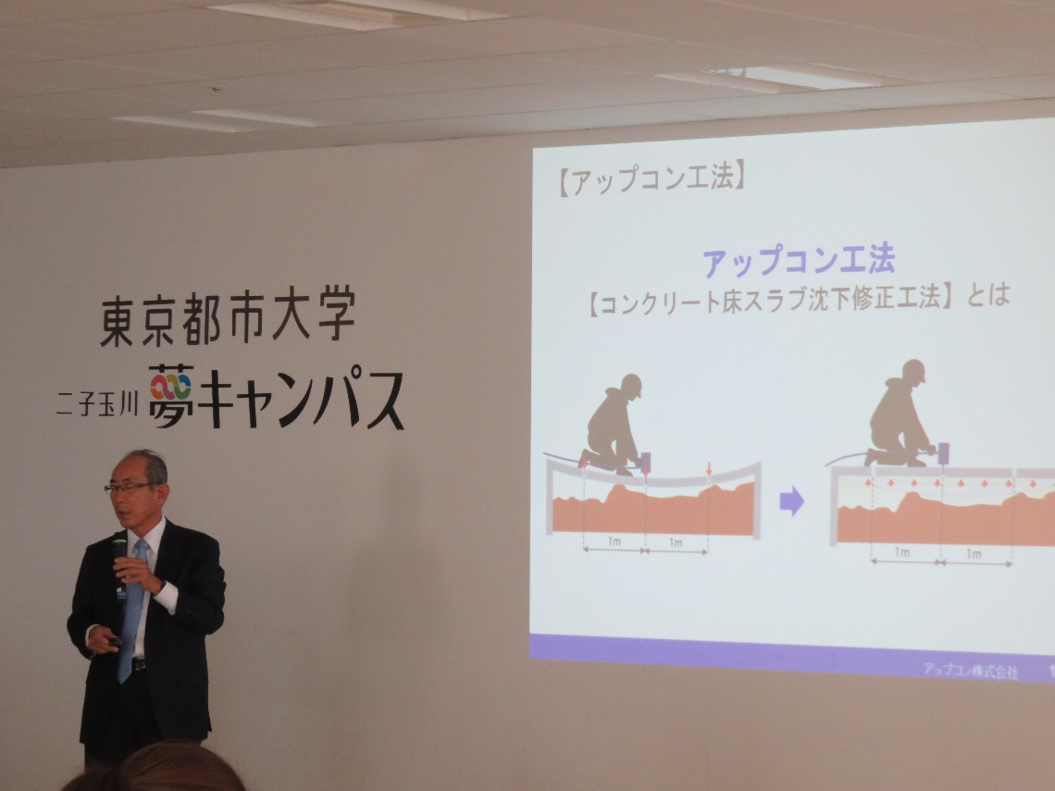
（アップコン工法の判り易い説明）
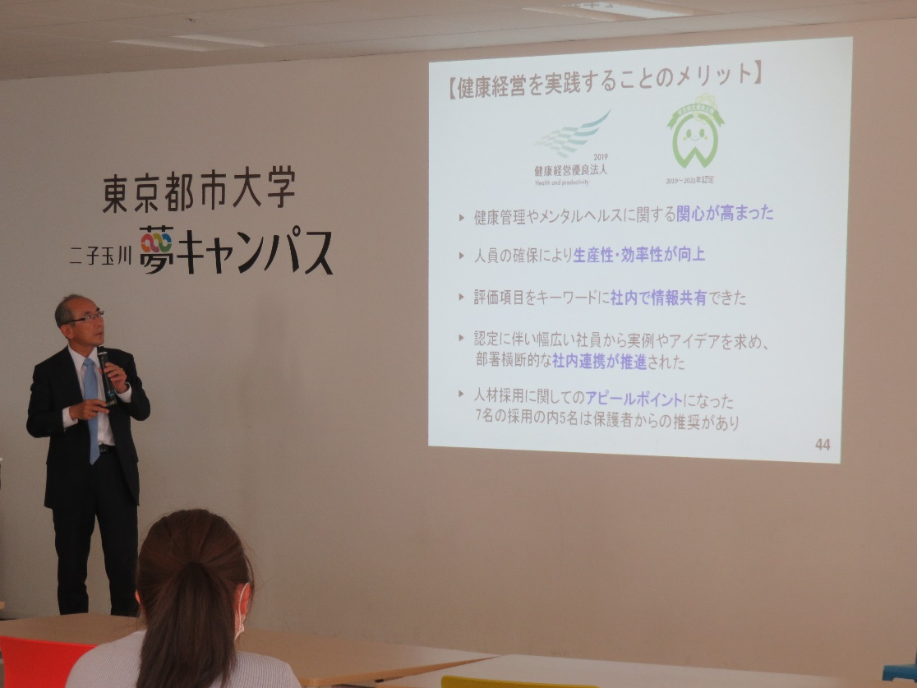
（健康経営の説明）

（川崎支部の講演会や行事の基本方針）
講演会：①地元川崎で会社を経営している方による期待される新入社員について。（在校生への就職指導）
②川崎の歴史や風土を研究している方。
③OBによる社会で蓄積したノウハウのフィードバック。
④他支部や如学会等との共同開催。
⑤東京都等の他社による開催。（オレオレ詐欺等）
⑥校友会本部との共催。
行 事：①親子で遊ぼう！シリーズの開催。前回はカップヌードルミュージアム（世界で一つのカップヌードルを作る）が好評でしたので、今年はアンパンマンミュージアム見学を開催。
②アカペラサークルGrooveによるミニコンサード等。

ご意見・質問は川崎支部長 山岸迄（k_yamagishi@6kou.co.jp）、お願いします。

